

المملكة العربية السعودية
وزارة التربية والتعليم
إدارة التربية والتعليم بمنطقة جازان
مدرسة ...........................

أسم الطالب :
المادة : الفيزياء الصف : الثالث ثانوي الزمن : ساعتان ونصف ( الفصل الدراسي الأول الدور الأول) ( العام الدراسي 1433-1434هـ )

السؤال | س1 | س2 | س3 | المجموع
الدرجة
المصحح
المراجع

السؤال الأول : أ / ضع إشارة أمام الإجابة الصحيحة من الخيارات المعطاة: (درجة لكل فقرة)
- شحن جسم باستخدام شحنة أخرى دون حدوث تلامس | - تتوزع الشحنات على السطح الخارجي.
التوصل.  الحث .  الدلك.  التأريض. | لموصل الأجوف .  لموصل المنتظم المصمت .  لموصل غير المنتظم المصمت .  لجميع الموصلات دون النظر لشكلها .
- الشحنة الكهربائية صفة تطلق على . | - المعدل الزمني لتدفق الشحنات الكهربائية.
الإلكترون.  النيترون والبروتون.  البروتون.  الإلكترون والبروتون. | السعة .  المقاومة .  القدرة.  التيار.
- الموصلات التي تكون مقاومتها لتيار تساوي صفر . | - يعمل قاطع التفريغ الأرضي الخاطئ عند .
رديئة التوصيل.  الفلزات .  فائقة التوصيل.  أشباه الفلزات. | زيادة التيار .  زيادة فرق الجهد  وجود مسار أخر للتيار  انقطاع التيار
- ما نوع التوصيل في الدائرة المبينة إمامك . | - كيف تكون قراءة الأميترات الثلاثة في الرسم
توازي .  توالي .  تقاطع .  مركبة. | الأول اكبر .  الثاني أكبر .  الثالث أكبر .  جميعها متساوية
تحدد اتجاه المجال المغناطيسي لمغناطيس كهربائي | - أين يقع القطب المغناطيسي الجنوبي للأرض.
قاعدة اليد اليمنى الأولى .  قاعدة اليد اليمنى الثانية.  قاعدة اليد اليمنى الثالثة.  قاعدة اليد اليمنى الرابعة . | بالقرب القطب الجنوبي .  بالقرب من القطب الشمالي .  باتجاه المشرق .  باتجاه الغرب .
ب/ ضع علامة أمام العبارة الصحيحة وعلامة أمام العبارة الخاطئة : (نص درجة لكل فقرة)
- تكون القوة المغناطيسية المؤثرة على السلك أكبر مايمكن عندما يكون السلك عمودي على اتجاه المجال المغناطيسي . [ ]
يمكن أن تتقاطع خطوط المجال بالقرب من الشحنة الموجبة . [ ]
أي نظام يؤول إلى الاتزان عندما تصبح طاقته أقل ما يمكن [ ].
عملية نقل الطاقة تتم عند فروق جهد صغير عبر أسلاك نقل الطاقة . [ ]
المجموع الكلي للتغيرات في الجهد يساوي صفر . [ ] تابع بقية الأسئلة
المادة التي تفقد الكترونات بعد الدلك تصبح سالبة الشحنة [ ] .

13

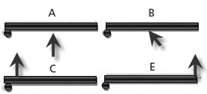

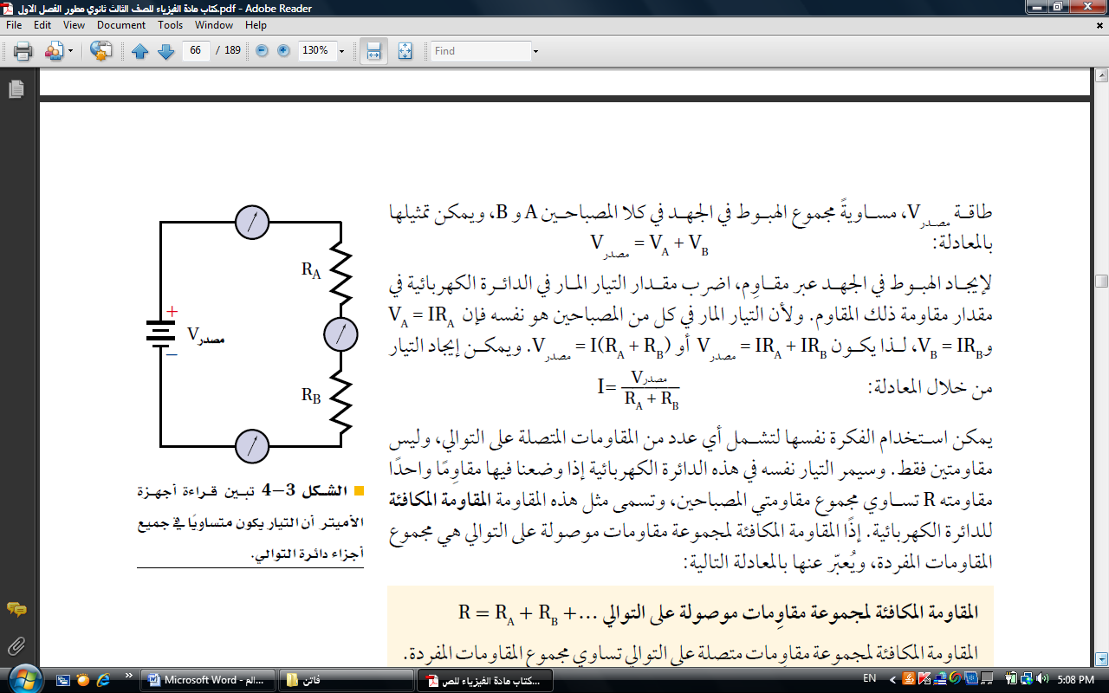
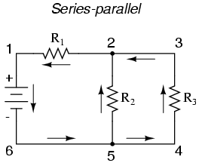

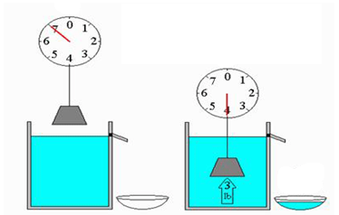

السؤال الثاني : أ/ أكمل الفراغات بالمصطلح العلمي المناسب . (درجة لكل فقرة)

............................ تراكم الجسيمات المشحونة على سطوح الأجسام .

............................ النسبة بين الشغل المبذول لتحريك شحنة ومقدار تلك الشحنة .

............................ قطعة قصيرة من فلز تنصهر عندما يمر تيار كبير .

............................ عدد خطوط المجال المغناطيسي التي تخترق السطح .

. ............................ دائرة توالي تستخدم لإنتاج مصدر جهد بالقيمة المطلوبة .

............................ السطح الذي لا يوجد فرق جهد بين جميع نقاطه .
ــــــــــــــــــــــــــــــــــــــــــــــــــــــــــــــــــــــــــــــــــــــــــــــــــــــــــــــــــــــــــــــــــــــــــــــــــــــــــــــــــــــــــــــــــــ
ب / ما هو وجه التشابه والاختلاف بين تجربة اورستد وتجربة فاراداي ؟ (نص درجة لكل فقرة)
 | تجربة اورستد | تجربة فارداي
التشابه
الأختلاف
ــــــــــــــــــــــــــــــــــــــــــــــــــــــــــــــــــــــــــــــــــــــــــــــــــــــــــــــــــــــــــــــــــــــــــــــــــــــــــــــــــــــــــــــــــــ
ج/ تتحرك قطعة حديد سلكية إلى أسفل بين قطبي مغناطيس كما هو موضح بالرسم. (نص درجة لكل فقرة)
ما هو اتجاه التيار الحثي المتولد ؟

ــــــــــــــــــــــــــــــــــــــــــــــــــــــــــــــــــــــــــــــــــــــــــــــــــــــــــــــــــــــــــــــــــــــــــــــــــــــــــــــــــــــــــــــــــــد/ يستخدم المخطط المبين الجلفانومتر إلى نوع من الأجهزة . (نص درجة لكل فقرة)

ما أسم هذا الجهاز ؟..............................
ماذا نسمي المقاومة المبينة في المخطط ؟..............................
ــــــــــــــــــــــــــــــــــــــــــــــــــــــــــــــــــــــــــــــــــــــــــــــــــــــــــــــــــــــــــــــــــــــــــــــــــــــــــــــــــــــــــــــــــــو/ ماهي استخدامات الأجهزة التالية ؟ ( درجة لكامل الفقرة)
الجهاز | استخدامة
المولد الكهربائي
الفولت ميتر
الكشاف الكهربائي
الجلفانومتر
المكثف

12

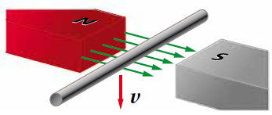

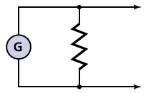

تابع بقية الأسئلة

5
السؤال الثالث : ( درجة لكامل الفقرة)
أ/سلك مستقيم يحمل تيار كهربائي شدته 5A وموضوع عموديا في مجال مغناطيسي منتظم فإذا كانت القوة في جزء من السلك
طوله 0.10m تساوي 20N فاحسب شدة المجال المغناطيسي ؟

ــــــــــــــــــــــــــــــــــــــــــــــــــــــــــــــــــــــــــــــــــــــــــــــــــــــــــــــــــــــــــــــــــــــــــــــــــــــــــــــــــــــــــــــــــــ

ب/ وصلت ثلاث مقاومات مقدارها 120Ω و 60Ω و 40Ω على التوازي مع بطارية جهدها 12V . (درجة لكل فقرة)
أحسب مقدار .
المقاومة المكافئة؟ | التيار المار في كل مقاومة ؟ | التيار الكلي المار في الدائرة؟
ج/قيس مجال كهربائي في الهواء باستخدام شحنة اختبار موجبة مقدارها 3×10⁻⁶ C . ( درجة لكامل الفقرة)
فتأثرت هذه الشحنة بقوة مقدارها 0.12 N في اتجاه يميل بزاوية 15° شمال الشرق. ما مقدار شدة المجال الكهربائي عند موقع شحنة الاختبار ؟

انتهت الأسئلة

